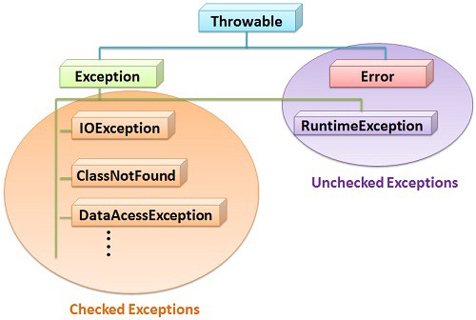

Checked Exception :Checked exceptionların hepsi derleme zamanında (compile time) kesinlikle yakalanıp handle edilmesi gerekir. Eğer derleyici derleme zamanında exceptionlar için try -catch bloğu göremezse hata verecektir ve kodumuz biz handle edene kadar derlenmeyecektir.

Unchecked Exception :Spesifik olarak RuntimeException sınıfından kalıtılmış Exception sınıflarıdır. Checked Exceptionlarla fonksiyonel olarak karşılaştıracak olursak hiçbir farkları yok ve her ikisiyle de aynı işleri gerçekleştirebiliriz.
Ana farkları ise Unchecked Exceptionlar bizi derleme zamanında herhangi bir exception handling için zorlamıyor oluşu.Yani RuntimeException sınıfından bir exception fırlatıldığında onu try catch bloğu içine almazsam(checked excepetionların aksine) herhangi uyarı yada hata vermeyecektir.

https://hkdemircan.medium.com/checked-and-unchecked-exception-5686ba7a6721

https://figencan.wordpress.com/2014/07/14/javada-exception-handling-kavrami/

